Башкортостан Республикаһының  Мишкэ районы  муниципаль районының  Баймырза ауыл советы  ауыл биләмәһе Хакимиәте | 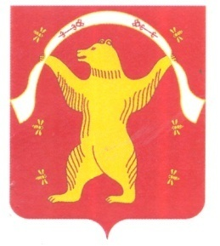 | Администрация сельского поселения Баймурзинский сельсовет муниципального района  Мишкинский район  Республики Башкортостан

БОЙОРОК РАСПОРЯЖЕНИЕ
22 апрель 2021 й. № 11 -р 22 апреля 2021 г.

Об утверждении Порядка учета бюджетных и денежных обязательств получателей средств бюджета сельского поселения Баймурзинский сельсовет муниципального района Мишкинский район Республики Башкортостан

В соответствии со статьей 220.1 Бюджетного кодекса Российской Федерации, руководствуясь пунктом 5.3 Положения о Финансовом управлении Администрации муниципального района Мишкинский район Республики Башкортостан, утвержденного Решением Совета муниципального района Мишкинский район Республики Башкортостан от 26 мая 2014 года № 278, с изменениями от 27 ноября 2014г № 302, от 28 июля 2016г № 566 :
- Утвердить Порядок учета бюджетных и денежных обязательств получателей средств бюджета сельского поселения Баймурзинский сельсовет муниципального района Мишкинский район Республики Башкортостан (Приложение).
- Настоящий приказ вступает в силу с 1 января 2021 года.
3. Контроль за исполнением настоящего распоряжения оставляю за собой.

Глава сельского поселения А.М. Ильтубаев

